ภาคผนวก ค.
Character ของตัวละคร

ค.1 แนวคิดในการสร้างตัวละคร
แนวคิดในการออกแบบตัวละครนั้น ได้สร้างคุณลักษณะเฉพาะหรือ Character ของตัวละครแต่ละตัวให้แตกต่างกันเพื่อความสนุกสนานของเกม โดยแนวคิดจากเหล่าบรรดาพวกสัตว์ทั้งหลายที่มารวมกันประลองฝีมือ ในนามของ Roboanimal จึงช่วยเพิ่มสีสันและความน่าสนใจให้เกมมากขึ้น

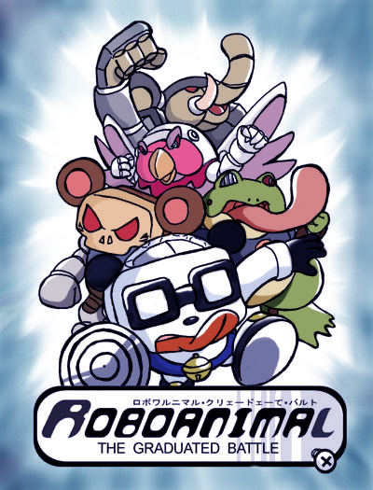
รูปที่ ค.1 แสดงภาพโปสเตอร์ของเกม

โดยได้ออกแบบตัวละครทั้งหมดออกมา 5 ตัว ดังนี้

ประเภทของสัตว์ : ชื่อในเกม | ภาพแสดง
1.หมีแพนด้า มีชื่อว่า  “ แพนดากิ (Pandaki)” | 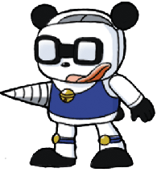
2. ช้าง มีชื่อว่า  “ อิเลพากิ (Elephaga)” | 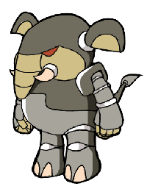
3.นกแก้ว มีชื่อว่า  “ เพโทริ (Petrori)” | 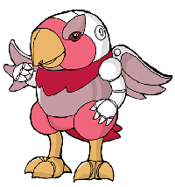
4. หนู มีชื่อว่า  “ ราบิก้า (Rabbiga)” | 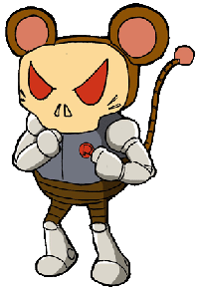
5. กบ มีชื่อว่า  “ ฟอร์คการิ (Forkari)” | 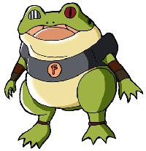
รูปที่ ค.2 แสดงภาพตัวละครทั้ง 5 ตัว
ค.2 แผนภาพแสดงท่าทางตัวละคร
ตารางที่ ค.1 และค.2 นั้นแสดงภาพท่าทางการเคลื่อนไหวและท่าทางการต่อสู้ของตัวละครซึ่งท่าทางนั้นจะแสดงให้เห็นทั้งทางซ้ายและทางขวา และจะอธิบายแยกเป็นส่วนแรกของท่าทางการเคลื่อนไหวและส่วนที่สองนั้นเป็นท่าทางการต่อสู้
ด้านขวา (Right)
Elephant | Panda | Parrot | Rat | Frog
ส่วนที่ 1 ท่าทางการเคลื่อนไหว
BASE
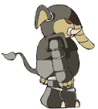 |  | 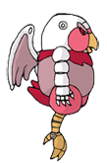 | 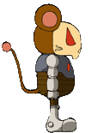 | 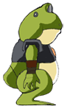
WALK
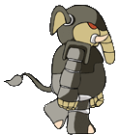 | 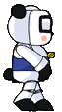 | 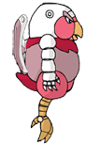 | 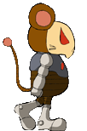 | 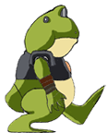
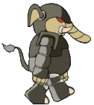 |  | 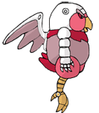 | 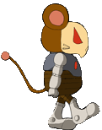 | 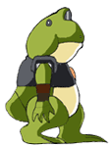
DEAD
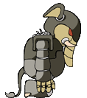 |  | 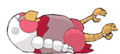 | 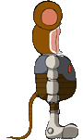 | 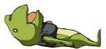
ส่วนที่ 2 ท่าทางการต่อสู้
GUARD
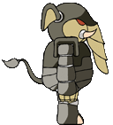 | 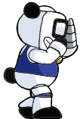 | 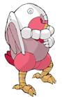 | 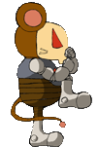 | 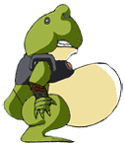
PUNCH
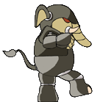 | 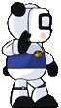 | 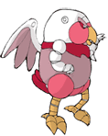 | 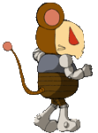 | 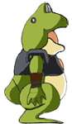
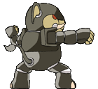 | 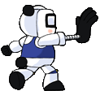 | 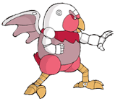 | 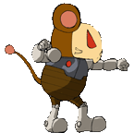 | 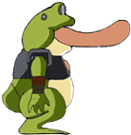
SPECAIL
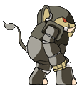 | 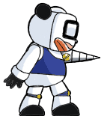 |  | 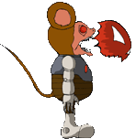 | 
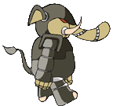 | 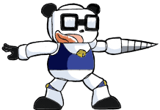 | 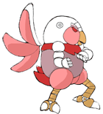 | 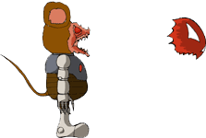 | 
DAMAGE
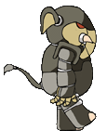 |  | 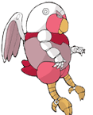 | 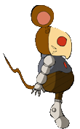 | 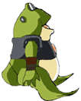
KICK
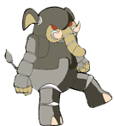 | 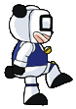 | 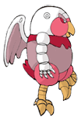 | 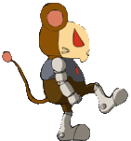 | 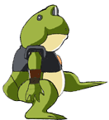
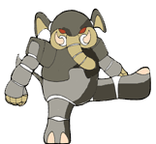 | 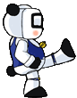 | 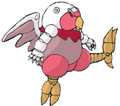 | 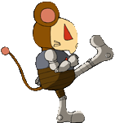 | 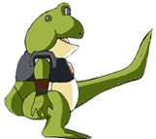
รูปที่ ค.3 แสดงท่าทางการเคลื่อนไหวและต่อสู้ของตัวละครทางด้านขวา
ด้านซ้าย (Left)

Elephant |  | Panda | Parrot | Rat | Frog
ส่วนที่ 1 ท่าทางการเคลื่อนไหว
BASE
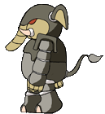 |  |  | 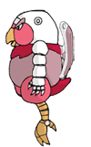 | 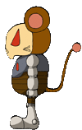 | 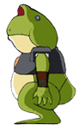
WALK
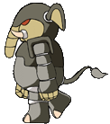 |  | 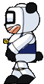 | 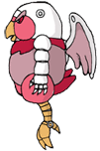 | 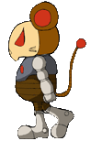 | 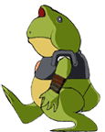
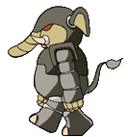 |  |  | 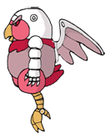 | 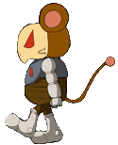 | 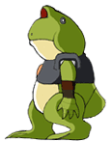
DEAD
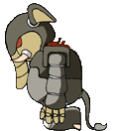 |  |  | 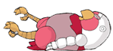 | 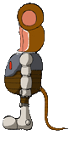 | 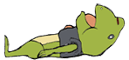
ส่วนที่ 2 ท่าทางการต่อสู้
GUARD
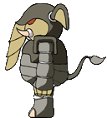 |  | 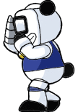 | 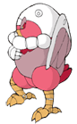 | 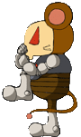 | 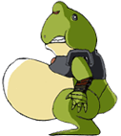
PUNCH
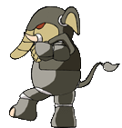 |  | 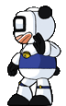 | 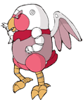 | 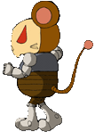 | 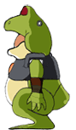
PUNCH(ต่อ)
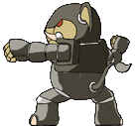 |  | 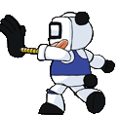 | 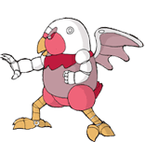 | 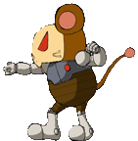 | 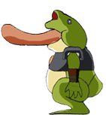
SPECAIL
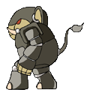 |  | 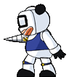 |  | 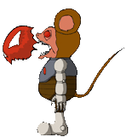 | 
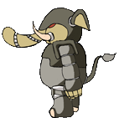 |  | 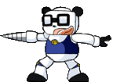 | 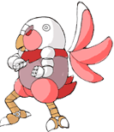 | 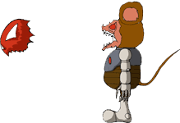 | 
DAMAGE
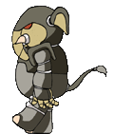 |  | 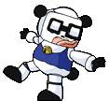 | 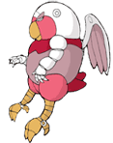 | 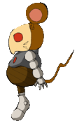 | 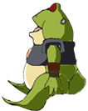
KICK
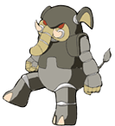 |  | 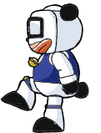 | 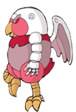 | 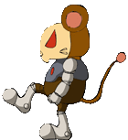 | 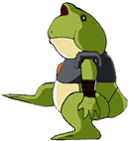
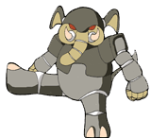 |  | 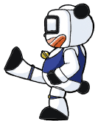 | 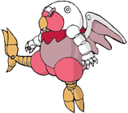 | 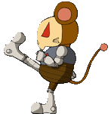 | 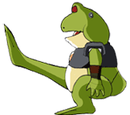

รูปที่ ค.4 แสดงท่าทางการเคลื่อนไหวและต่อสู้ของตัวละครทางด้านซ้าย

